高三数学（理科）周末练习题（12月25日）
2010年高考圆锥曲线部分试题
班级 姓名
一、选择题
1. 设抛物线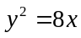上一点P到y轴的距离是4，则点P到该抛物线焦点的距离是（ ）
A. 4 B. 6 C. 8 D. 12
2.设、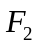分别为双曲线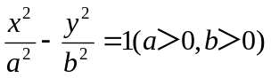的左、右焦点.若在双曲线右支上存在点，满足，且到直线的距离等于双曲线的实轴长，则该双曲线的渐近线方程为（ ）
（A） （B） （C） （D）
3.已知椭圆的离心率为，过右焦点且斜率为的直线与相交于两点．若，则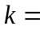（ ）
（A）1 （B） （C） （D）2
4.设双曲线的—个焦点为F；虚轴的—个端点为B，如果直线FB与该双曲线的一条渐近线垂直，那么此双曲线的离心率为（ ）
(A) (B) (C) (D)
5.设抛物线y²=8x的焦点为F，准线为l,P为抛物线上一点,PA⊥l,A为垂足．如果直线AF的斜率为,那么|PF|=（ ）
(A)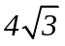 (B)8 (C)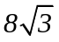 (D) 16
6.到两互相垂直的异面直线的距离相等的点，在过其中一条直线且平行于另一条直线的平面内的轨迹是（ ）
A. 直线 B. 椭圆 C. 抛物线 D. 双曲线
7.椭圆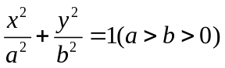的右焦点，其右准线与轴的交点为A，在椭圆上存在点P满足线段AP的垂直平分线过点，则椭圆离心率的取值范围是（ ）
（A） （B） （C） （D）
8.已知双曲线的一条渐近线方程是y=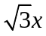,它的一个焦点在抛物线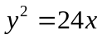的准线上，则双曲线的方程为（ ）
（A）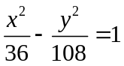 （B） 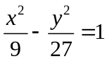 （C）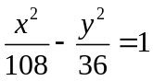 （D）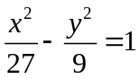
9.已知、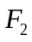为双曲线C: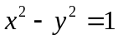的左、右焦点，点P在C上，∠P=，则P到x轴的距离为（ ） (A) (B)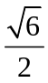 (C)  (D) 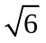
10.由曲线y=,y=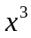围成的封闭图形面积为（ ）（A）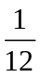 (B)  (C) (D)
11.双曲线方程为，则它的右焦点坐标为（ ）
A、 B、 C、 D、
12.若直线y=x+b与曲线有公共点，则b的取值范围是（ ）
A. B. C. D.
13.若点O和点分别是双曲线的中心和左焦点,点P为双曲线右支上的任意一点,则的取值范围为 ( )
A． B． C． D．
14．以抛物线的焦点为圆心,且过坐标原点的圆的方程为( )
A． B． C．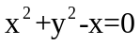 D．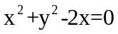
二、填空题
15.设抛物线的焦点为，点.若线段的中点在抛物线上，则到该抛物线准线的距离为_____________。
16.已知抛物线的准线为，过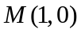且斜率为的直线与相交于点，与的一个交点为．若，则 ．
17.点在双曲线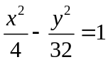的右支上，若点A到右焦点的距离等于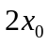，则=
18.已知以F为焦点的抛物线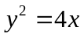上的两点A、B满足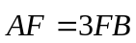,则弦AB的中点到准线的距离为___________.
19.已知双曲线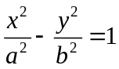的离心率为2，焦点与椭圆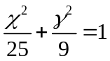的焦点相同，那么双曲
线的焦点坐标为 ；渐近线方程为 。
20.已知是椭圆的一个焦点，是短轴的一个端点，线段的延长线交于点，且则的离心率为 。
21.在平面直角坐标系xOy中，双曲线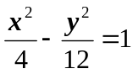上一点M，点M的横坐标是3，则M到双曲线右焦点的距离是__________。
三、解答题
22（浙江）已知m＞1，直线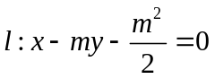，椭圆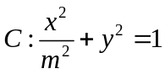，分别为椭圆的左、右焦点.
（Ⅰ）当直线过右焦点时，求直线的方程；
（Ⅱ）设直线与椭圆交于两点，，的重心分别为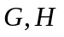.若原点在以线段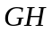为直径的圆内，求实数的取值范围.

23（全国2）己知斜率为1的直线l与双曲线C：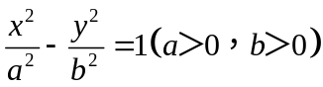相交于B、D两点，且BD的中点为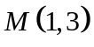． （Ⅰ）求C的离心率； （Ⅱ）设C的右顶点为A，右焦点为F，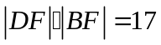，证明：过A、B、D三点的圆与x轴相切．

24.（辽宁）设椭圆C：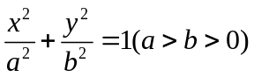的左焦点为F，过点F的直线与椭圆C相交于A，B两点，直线l的倾斜角为60º,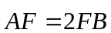. (1)求椭圆C的离心率；
（2）如果|AB|=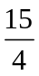，求椭圆C的方程.

25.（江西）设椭圆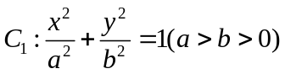，抛物线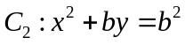。
- 若经过的两个焦点，求的离心率；
- 设A（0，b），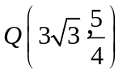,又M、N为与不在y轴上的两个交点，若△AMN的垂心为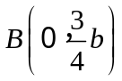，且△QMN的重心在上，求椭圆和抛物线的方程。

26（重庆）（20）（本小题满分12分，（I）小问5分，（II）小问7分）
已知以原点O为中心，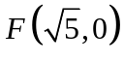为右焦点的双曲线C的离心率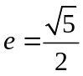。
（1）求双曲线C的标准方程及其渐近线方程；
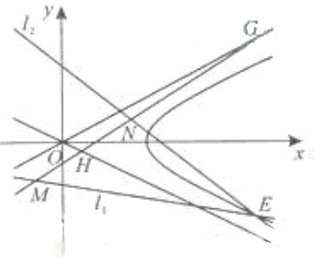
(2)如图，已知过点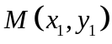的直线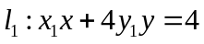与过点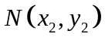（其中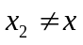）的直线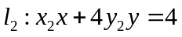的交点E在双曲线C上，直线MN与两条渐近线分别交与G、H两点，求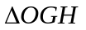的面积。

27.（北京）在平面直角坐标系xOy中，点B与点A（-1,1）关于原点O对称，P是动点，且直线AP与BP的斜率之积等于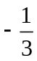.
(Ⅰ)求动点P的轨迹方程；
(Ⅱ)设直线AP和BP分别与直线x=3交于点M,N，问：是否存在点P使得△PAB与△PMN的面积相等？若存在，求出点P的坐标；若不存在，说明理由。

28（四川）已知定点A(－1，0)，F(2，0)，定直线l：x＝，不在x轴上的动点P与点F的距离是它到直线l的距离的2倍.设点P的轨迹为E，过点F的直线交E于B、C两点，直线AB、AC分别交l于点M、N
（Ⅰ）求E的方程；
（Ⅱ）试判断以线段MN为直径的圆是否过点F，并说明理由.

29（天津）已知椭圆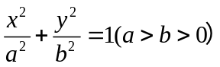的离心率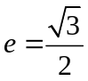，连接椭圆的四个顶点得到的菱形的面积为4。
- 求椭圆的方程；
- 设直线与椭圆相交于不同的两点，已知点的坐标为（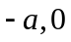），点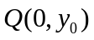在线段的垂直平分线上，且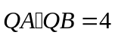，求的值

30（全国1）已知抛物线的焦点为F，过点的直线与相交于、两点，点A关于轴的对称点为D.
（Ⅰ）证明：点F在直线BD上；
（Ⅱ）设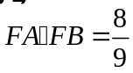，求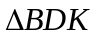的内切圆M的方程 .

31.（福建）已知中心在坐标原点O的椭圆C经过点A（2，3），且点F（2，0）为其右焦点。
（1）求椭圆C的方程；
（2）是否存在平行于OA的直线，使得直线与椭圆C有公共点，且直线OA与的距离等于4？若存在，求出直线的方程；若不存在，请说明理由。

32（山东）如图，已知椭圆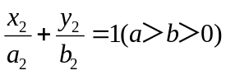的离心率为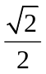，以该椭圆上的点和椭圆的左、右焦点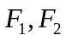为顶点的三角形的周长为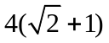.一等轴双曲线的顶点是该椭圆的焦点，设为该双曲线上异于顶点的任一点，直线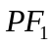和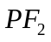与椭圆的交点分别为和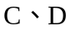.
（Ⅰ）求椭圆和双曲线的标准方程；
（Ⅱ）设直线、的斜率分别为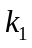、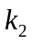，证明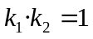；
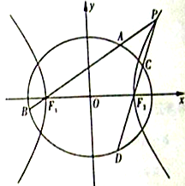
（Ⅲ）是否存在常数，使得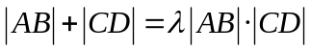恒成立？若存在，求的值；若不存在，请说明理由.

33.（湖北）已知一条曲线C在y轴右边，C上每一点到点F（1,0）的距离减去它到y轴距离的差都是1.
(Ⅰ)求曲线C的方程；
（Ⅱ）是否存在正数m，对于过点M（m，0）且与曲线C有两个交点A,B的任一直线，都有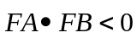？若存在，求出m的取值范围；若不存在，请说明理由。

34（安徽）已知椭圆经过点，对称轴为坐标轴，焦点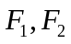在轴上，离心率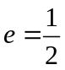。
(Ⅰ)求椭圆的方程；
(Ⅱ)求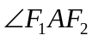的角平分线所在直线的方程；
(Ⅲ)在椭圆上是否存在关于直线对称的相异两点？
若存在，请找出；若不存在，说明理由。

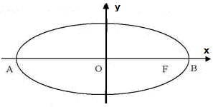
35（江苏）在平面直角坐标系中，如图，已知椭圆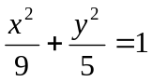的左、右顶点为A、B，右焦点为F。设过点T（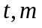）的直线TA、TB与椭圆分别交于点M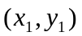、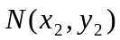，其中m>0,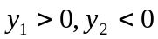。
（1）设动点P满足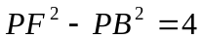,求点P的轨迹；
（2）设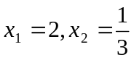，求点T的坐标；
（3）设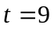,求证：直线MN必过x轴上的一定点（其坐标与m无关）。

2010年高考圆锥曲线部分试题参考答案：
一、B C B D B D D B B A CCBD
二、15、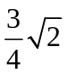； 16、2； 17、2； 18、；
19、（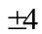，0），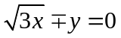； 20、； 21、4。
三、22（浙江）（Ⅰ）解：因为直线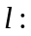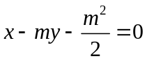经过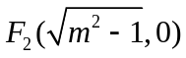，所以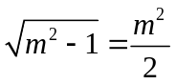,得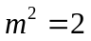，
又因为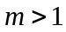，所以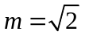，
故直线的方程为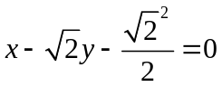。
（Ⅱ）解：设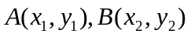。
由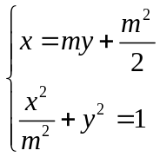，消去得
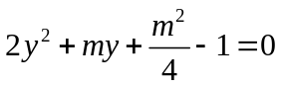
则由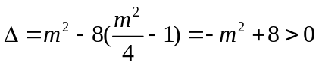，知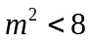，
且有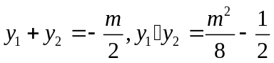。
由于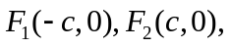，
故为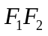的中点，
由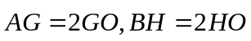，
可知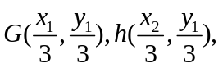
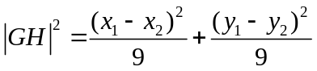
设是的中点，则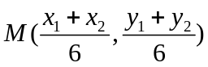，
由题意可知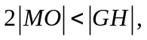
即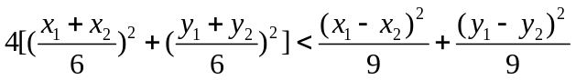
即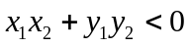
而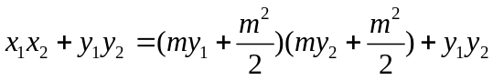
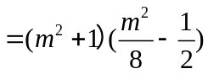所以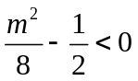即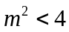又因为且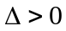
所以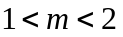。所以的取值范围是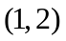。
23（全国2）
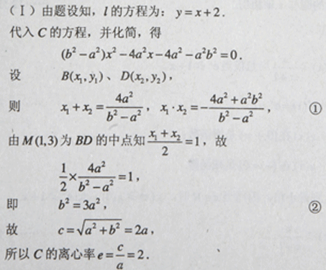
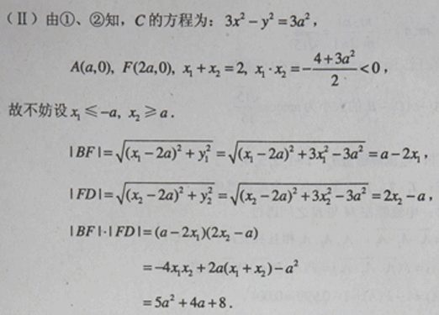
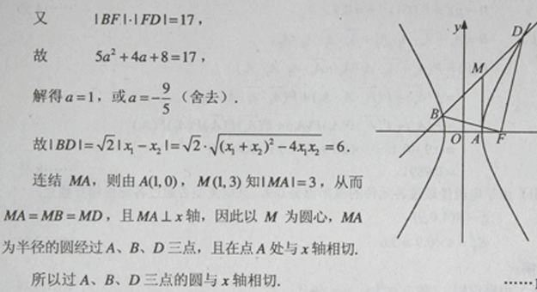
24.（辽宁）（Ⅰ）解：设，由题意知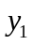＜0，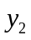＞0.
直线l的方程为 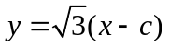，其中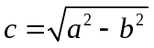.
联立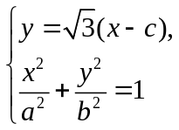得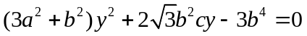
解得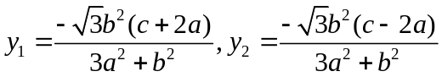
因为，所以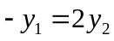.
即 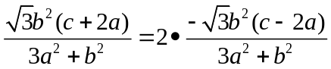
得离心率 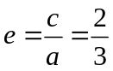. ……6分
（Ⅱ）因为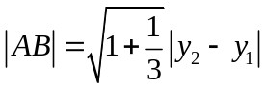，所以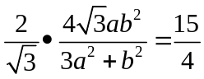.
由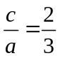得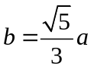.所以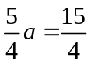，得a=3，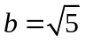.
椭圆C的方程为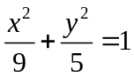. ……12分

25.（江西）（1）由已知椭圆焦点(c,0)在抛物线上，可得：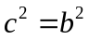，由
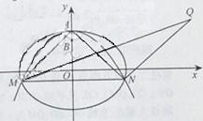
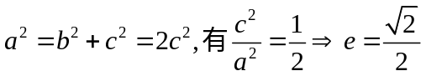。
(2)由题设可知M、N关于y轴对称，设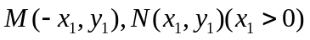,由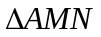的垂心为B，有
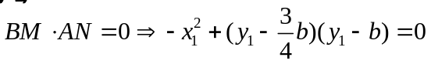。
由点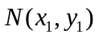在抛物线上，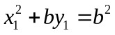，解得：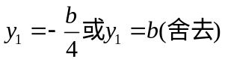
故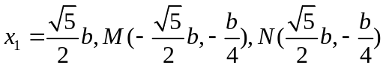，得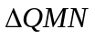重心坐标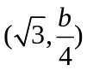.
由重心在抛物线上得：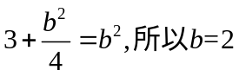，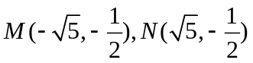，又因为M、N在椭圆上得：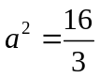，椭圆方程为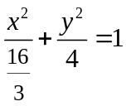，抛物线方程为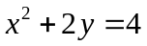。
26（重庆）
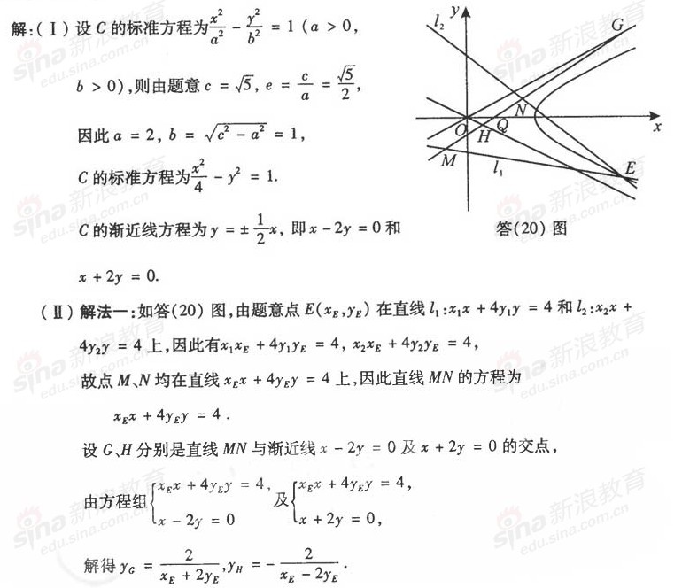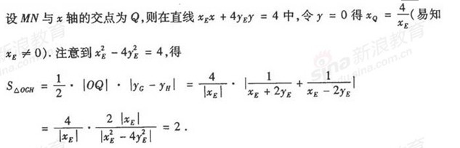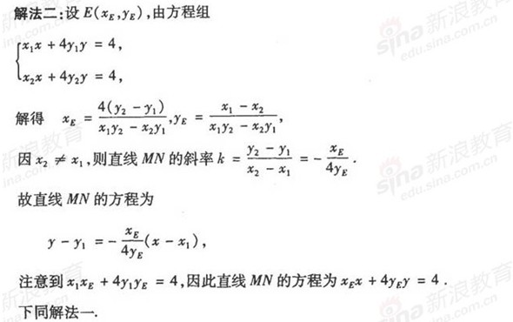
27.（北京）（I）解：因为点B与A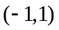关于原点对称，所以点得坐标为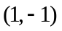. 设点的坐标为， 由题意得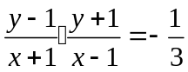
化简得 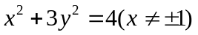.
故动点的轨迹方程为
（II）解法一：设点的坐标为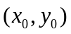，点，得坐标分别为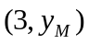,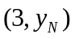.
则直线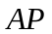的方程为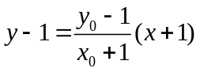，直线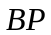的方程为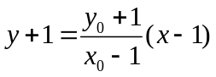
令得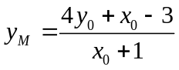，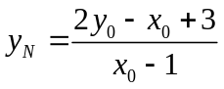.
于是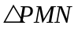得面积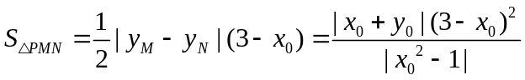
又直线的方程为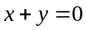，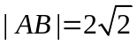，
点到直线的距离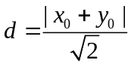.
于是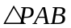的面积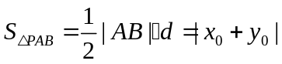
当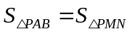时，得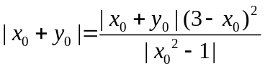
又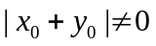，
所以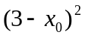=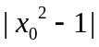，解得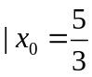。
因为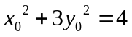，所以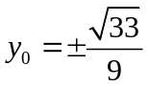
故存在点使得与的面积相等，此时点的坐标为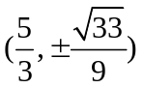.
解法二：若存在点使得与的面积相等，设点的坐标为
则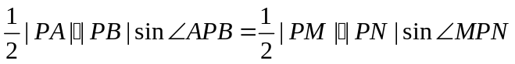.
因为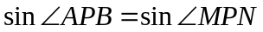,
所以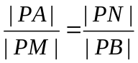
所以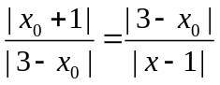
即 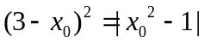，解得
因为，所以
故存在点S使得与的面积相等，此时点的坐标为.

28.（四川） 解：(1)设P(x,y)，则
化简得x²－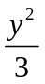=1(y≠0)………………………………………………………………4分
(2)①当直线BC与x轴不垂直时，设BC的方程为y＝k(x－2)(k≠0)
与双曲线x²－=1联立消去y得

(3－k)²x²＋4k²x－(4k²＋3)＝0
由题意知3－k²≠0且△＞0
设B(x₁,y₁),C(x₂,y₂)，
则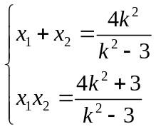
y₁y₂＝k²(x₁－2)(x₂－2)＝k²[x₁x₂－2(x₁＋x₂)＋4]
＝k²(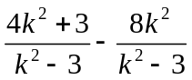＋4)
＝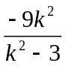

因为x₁、x₂≠－1
所以直线AB的方程为y＝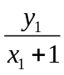(x＋1)
因此M点的坐标为()
,同理可得
因此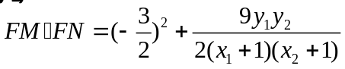
＝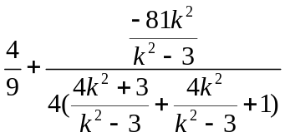
＝0
②当直线BC与x轴垂直时，起方程为x＝2，则B(2,3),C(2,－3)
AB的方程为y＝x＋1,因此M点的坐标为(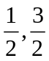)，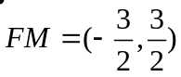
同理可得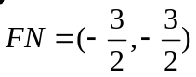
因此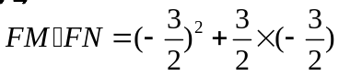＝0
综上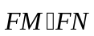＝0，即FM⊥FN
故以线段MN为直径的圆经过点F………………………………………………12分

29（天津）（1）解：由，得，再由，得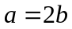
由题意可知， 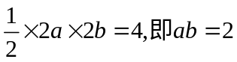
解方程组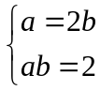 得 a=2,b=1
所以椭圆的方程为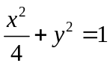
(2)解：由（1）可知A（-2,0）。设B点的坐标为（x_{1,},y₁）,直线l的斜率为k，则直线l的方程为y=k(x+2),
于是A,B两点的坐标满足方程组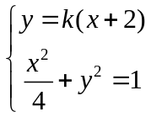
由方程组消去Y并整理，得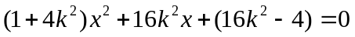
由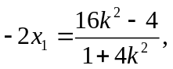得
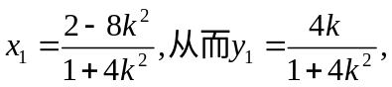
设线段AB是中点为M，则M的坐标为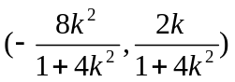
以下分两种情况：
（1）当k=0时，点B的坐标为（2,0）。线段AB的垂直平分线为y轴，于是
（2）当K时，线段AB的垂直平分线方程为
令x=0，解得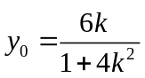
由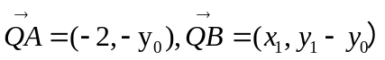
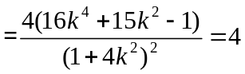
整理得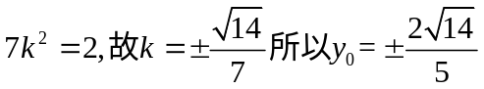
综上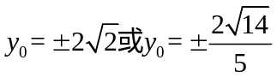
30（全国1）
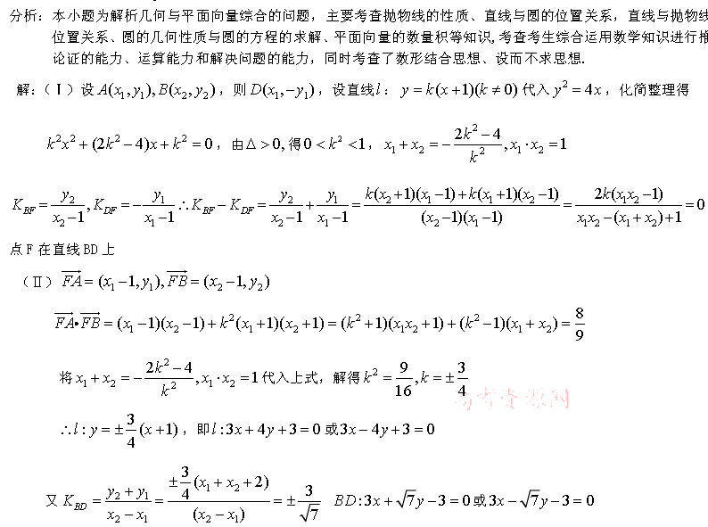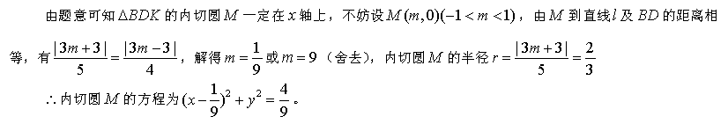
31.（福建）（1）依题意，可设椭圆C的方程为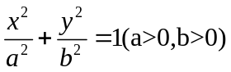，且可知左焦点为
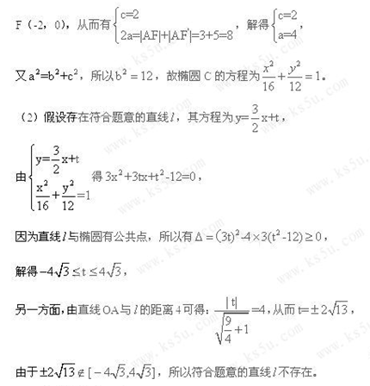
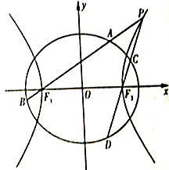
32（山东）（Ⅰ）由题意知，椭圆离心率为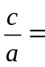，
得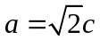，又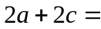，所以可解得
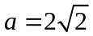，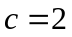，所以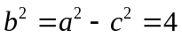，所以椭圆
的标准方程为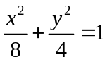；所以椭圆的焦点坐标为
（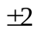，0），因为双曲线为等轴双曲线，且顶点是该
椭圆的焦点，所以该双曲线的标准方程为
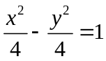。
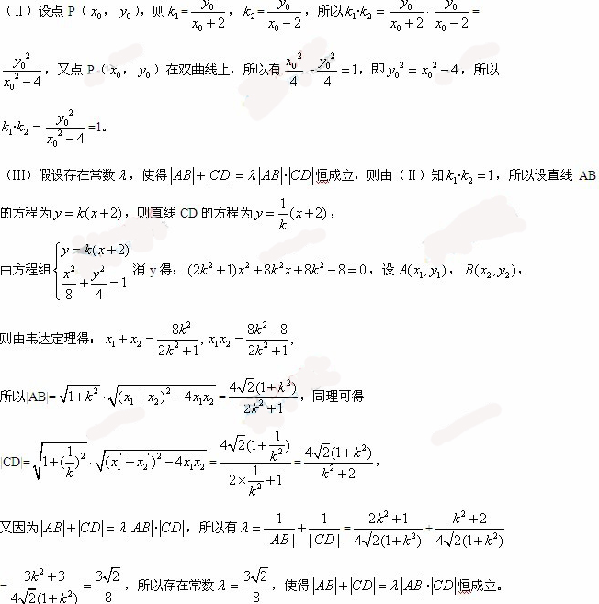

33.（湖北）
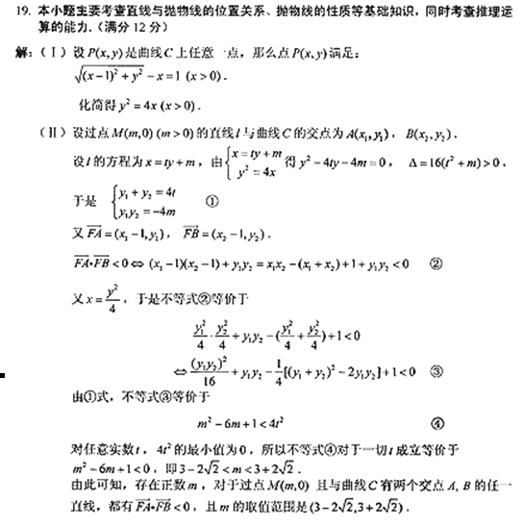
34（安徽）
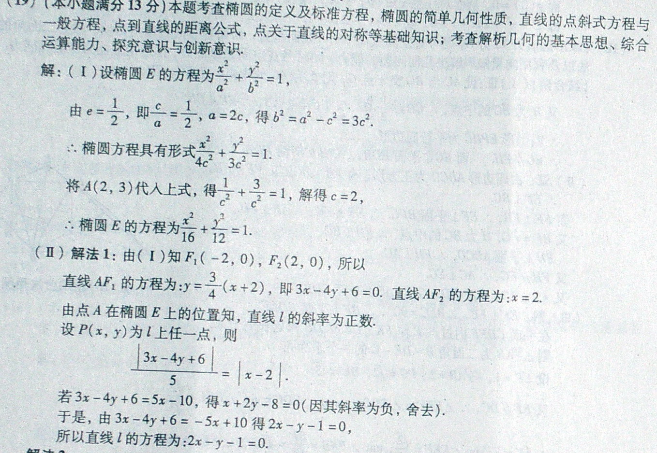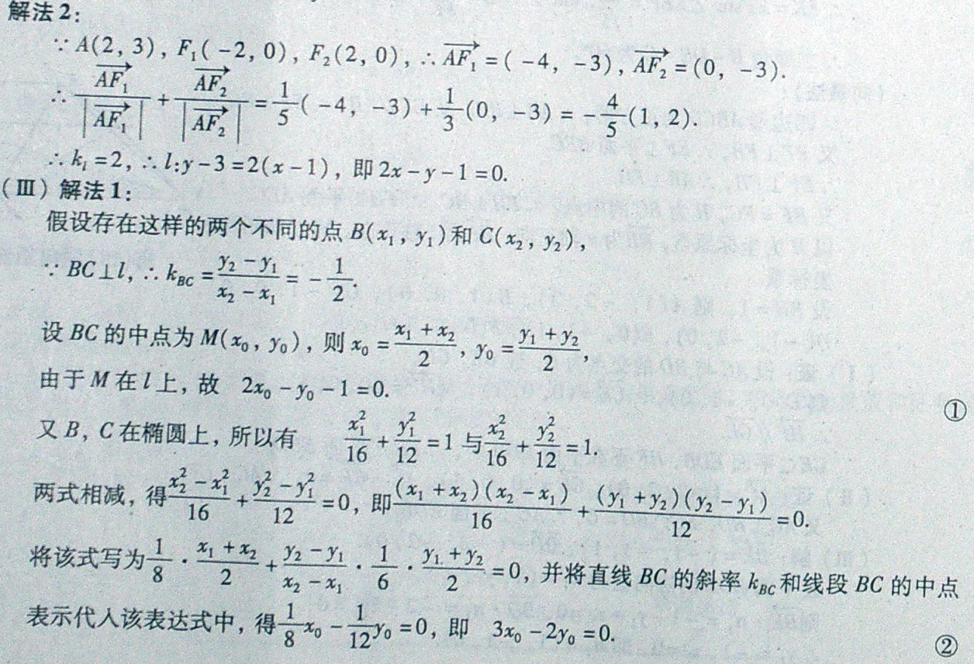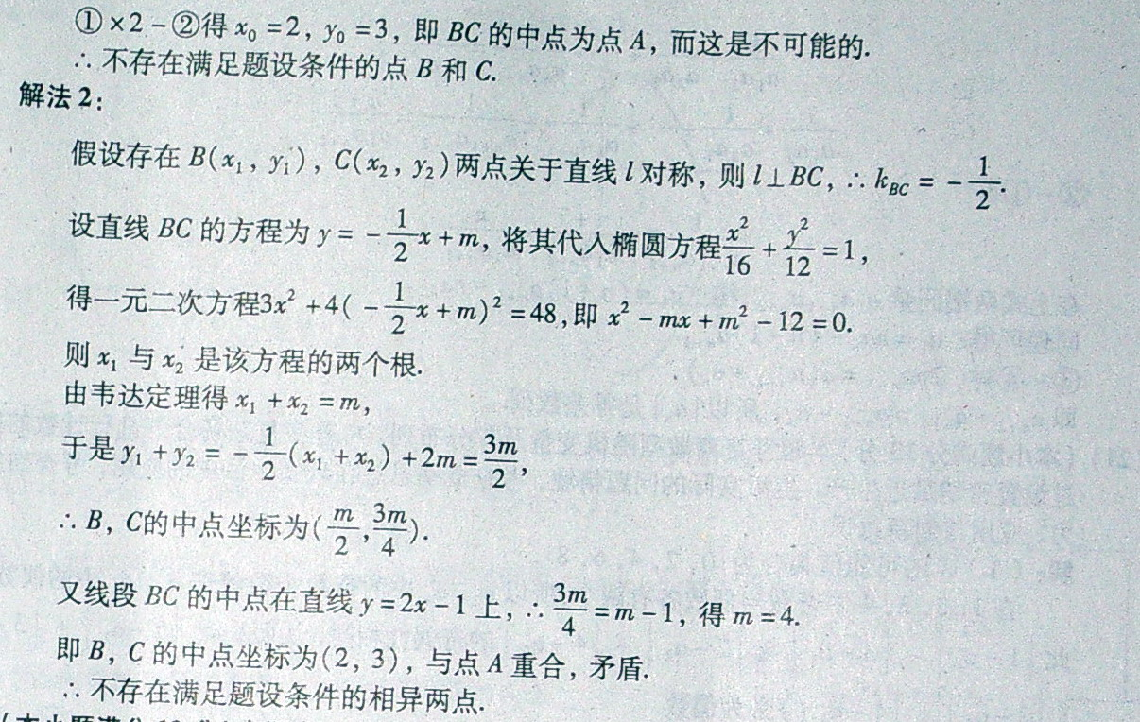
35（1）设点P（x，y），则：F（2，0）、B（3，0）、A（-3，0）。
由，得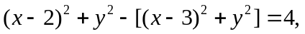 化简得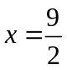。
故所求点P的轨迹为直线。
（2）将分别代入椭圆方程，以及得：M（2，）、N（，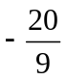）
直线MTA方程为：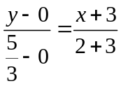，即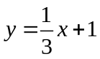，
直线NTB 方程为：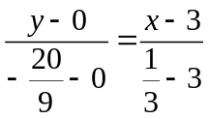，即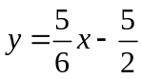。
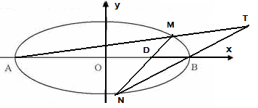
联立方程组，解得：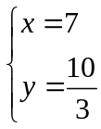，
所以点T的坐标为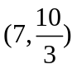。
（3）点T的坐标为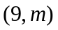
直线MTA方程为：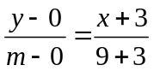，即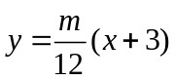，
直线NTB 方程为：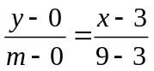，即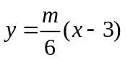。
分别与椭圆联立方程组，同时考虑到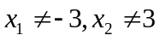，
解得：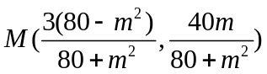、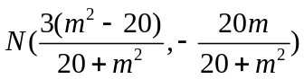。
（方法一）当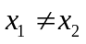时，直线MN方程为：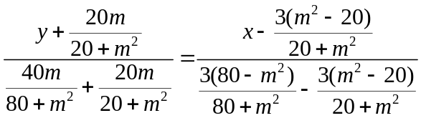
令，解得：。此时必过点D（1，0）；
当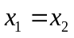时，直线MN方程为：，与x轴交点为D（1，0）。
所以直线MN必过x轴上的一定点D（1，0）。
（方法二）若，则由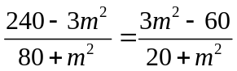及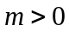，得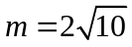，
此时直线MN的方程为，过点D（1，0）。
若，则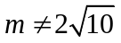，直线MD的斜率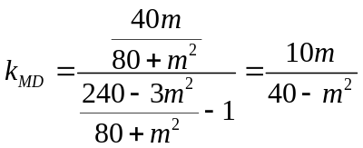，
直线ND的斜率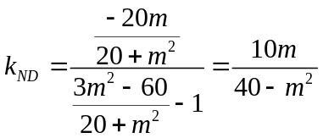，得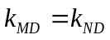，所以直线MN过D点。
因此，直线MN必过轴上的点（1，0）。

